МІНІСТЕРСТВО ОСВІТИ І НАУКИ УКРАЇНИ
КРЕМЕНЧУЦЬКИЙ НАЦІОНАЛЬНИЙ УНІВЕРСИТЕТ
ІМЕНІ МИХАЙЛА ОСТРОГРАДСЬКОГО
КАФЕДРА АВТОМАТИЗАЦІЇ ТА ІНФОРМАЦІЙНИХ СИСТЕМ

ЗВІТ

ЗВІТ З ЛАБОРАТОРНИХ РОБІТ
З НАВЧАЛЬНОЇ ДИСЦИПЛІНИ
«КОМП’ЮТЕРНА ГРАФІКА»

Виконав студент групи КН-23-1
Полинько Ігор Миколайович
Перевірив: доцент кафедри АІС Істоміна Н. М.

Кременчук 2026
ЛАБОРАТОРНА РОБОТА № 4
Тема: Редагування чорно-білого фото в Adobe Photoshop
Мета: навчитися редагувати фото засобами Photoshop.

Порядок виконання роботи:
- Відсканувати або знайти на комп’ютері старе чорно-біле фото.
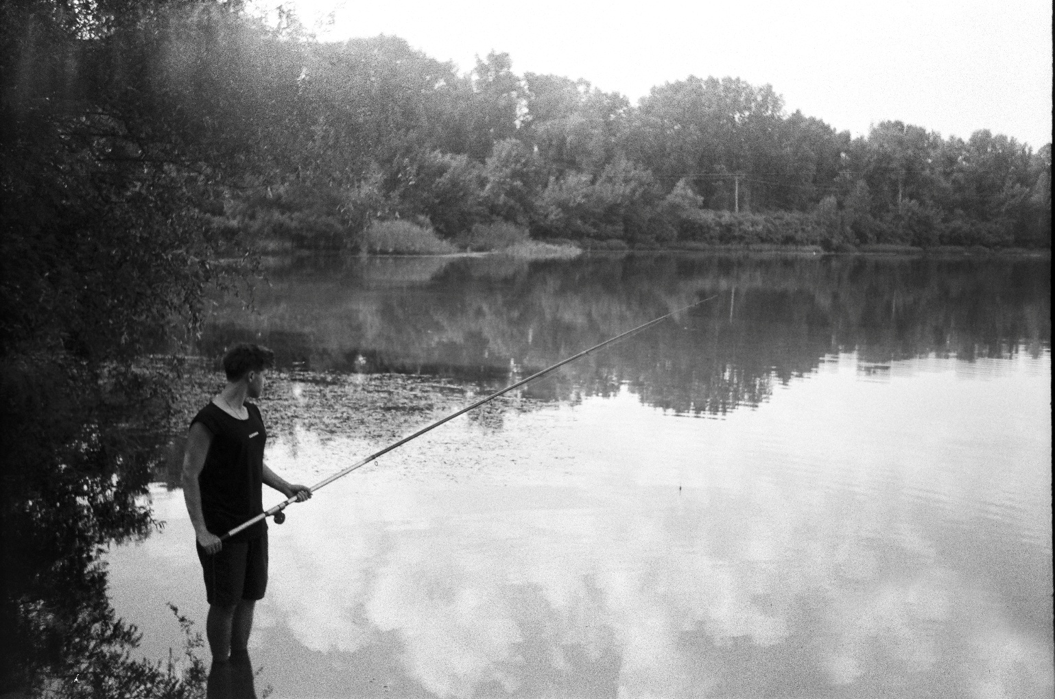
Рисунок 5.1 – Обране чорно-біле фото

- Виконати корекцію фото методами, що описані в ході роботи.
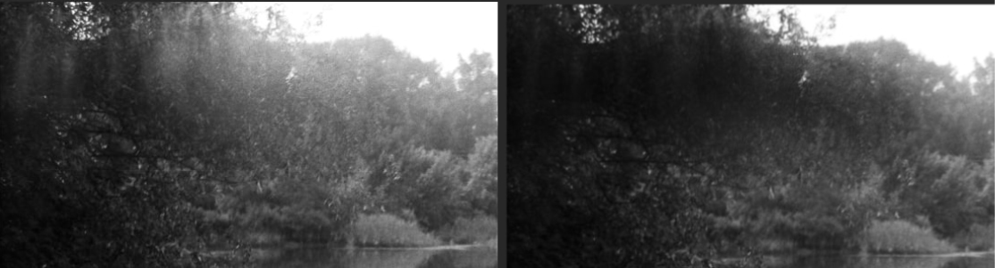
Рисунок 5.2 – Затемнення засвітів
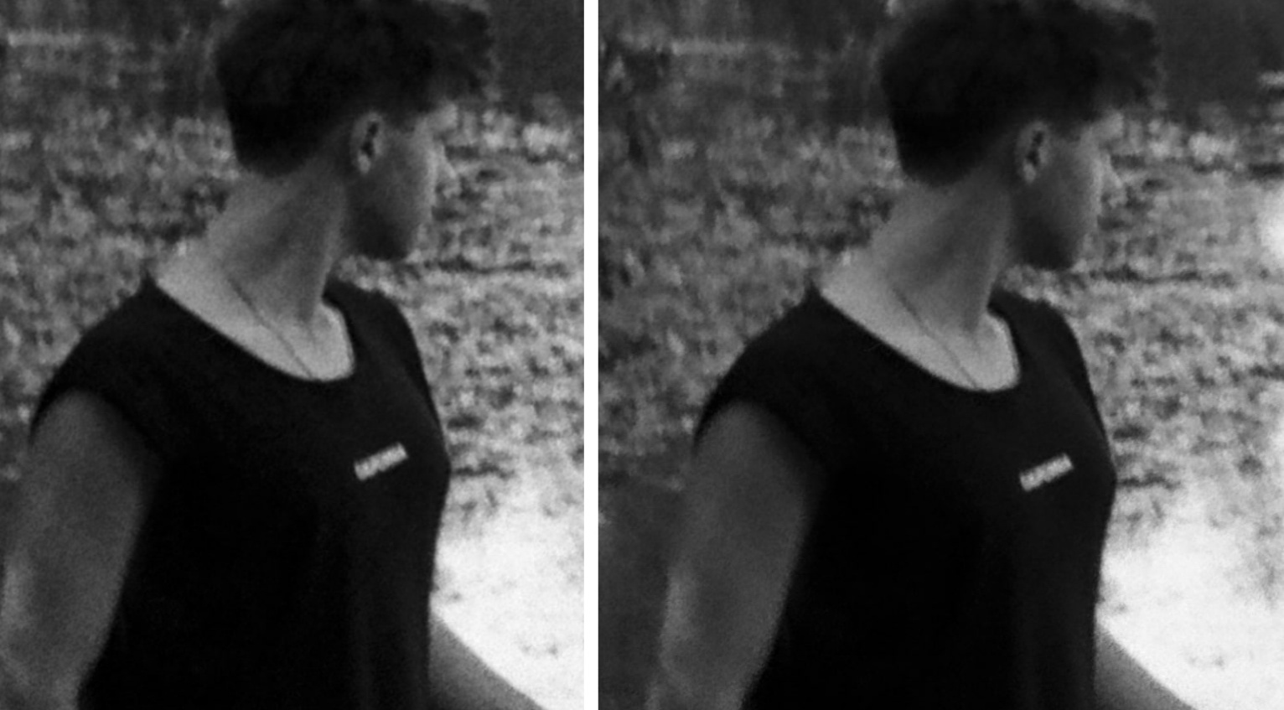
Рисунок 5.3 – Зменшення зерна плівки (шумозаглушення)

- Розфарбувати фото.
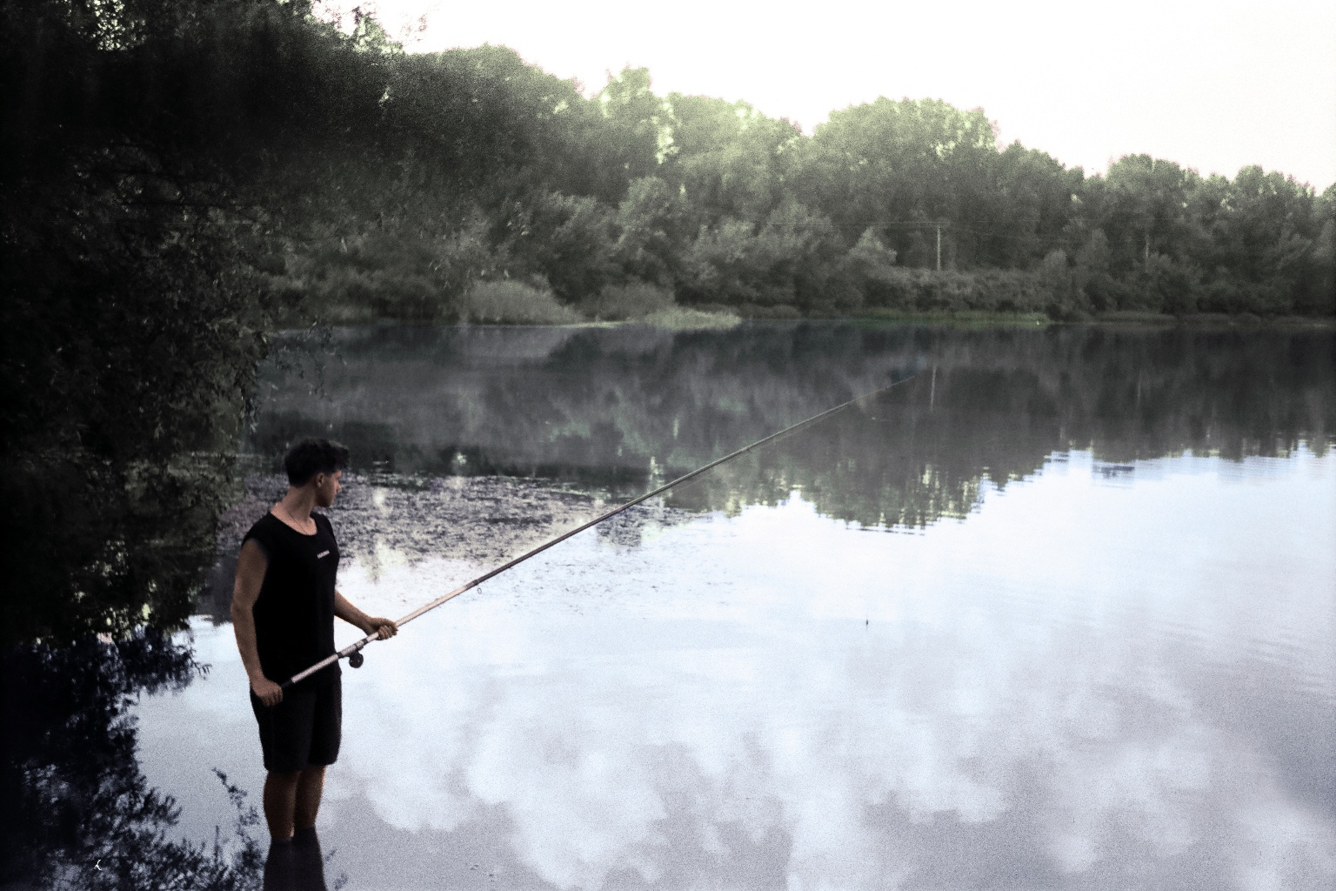
Рисунок 5.4 – Кадрування і розфарбування фото

Висновок: на цій лабораторній роботі ми навчились редагувати фото засобами Photoshop. Відредагували плівкову фотографію, прибрали зайві засвіти, зменшили зернистість, виконали кадрування та розфарбували фотографію.

Контрольні питання:
- Які інструменти використовуються для коригування старої фотографії? Як саме?
Для коригування старих фотографій у програмі Adobe Photoshop використовуються наступні інструменти:
- Healing Brush Tool (Лікувальний пензель) – застосовується для видалення подряпин, плям і дефектів. Працює шляхом копіювання текстури з вибраної області та автоматичного підлаштування її під освітлення і колір.
- Clone Stamp Tool (Штамп) – дозволяє копіювати пікселі з однієї частини зображення в іншу. Використовується для точного відновлення пошкоджених ділянок.
- Spot Healing Brush Tool (Точковий лікувальний пензель) – автоматично видаляє дрібні дефекти без необхідності вибору зразка.
- Patch Tool (Інструмент «Латка») – застосовується для відновлення великих пошкоджених областей шляхом заміни їх текстурою з іншої частини зображення.
- Dodge Tool / Burn Tool (Освітлення / Затемнення) – використовуються для корекції яскравості окремих ділянок зображення.
- Adjustment Layers (Коригувальні шари) – застосовуються для зміни яскравості, контрасту та кольорового балансу (Levels, Curves, Color Balance) без зміни оригінального зображення.

- Що значить «Відкадрувати зображення»?
Кадрування зображення – це процес обрізання його частини з метою покращення композиції або видалення зайвих елементів.
Це дозволяє:
- зосередити увагу на головному об’єкті;
- змінити формат або пропорції зображення;
- прибрати небажані деталі.
Виконується за допомогою інструмента Crop Tool, який дозволяє виділити потрібну область і видалити все зайве.

3. Описати режими RGB, LAB
RGB (Red, Green, Blue) – це колірний режим, у якому зображення формується за рахунок змішування трьох базових кольорів: червоного, зеленого та синього.
Використовується в цифрових пристроях (монітори, камери, веб-графіка). Кожен піксель містить значення цих трьох каналів.
LAB (CIELAB) – це колірний режим, який складається з трьох компонентів:
- L (Lightness) – яскравість;
- A – колірна складова від зеленого до червоного;
- B – колірна складова від синього до жовтого.
Особливістю режиму LAB є розділення яскравості та кольору, що дозволяє виконувати більш точну кольорокорекцію.

